|  |  |
| --- | --- |
|  |  |

**ПЛАН ЗАСТРОЙКИ**

**По Компетенции «Управление экскаватором» Итогового (межрегионального) этапа Чемпионата по профессиональному мастерству «Профессионалы»**

2025

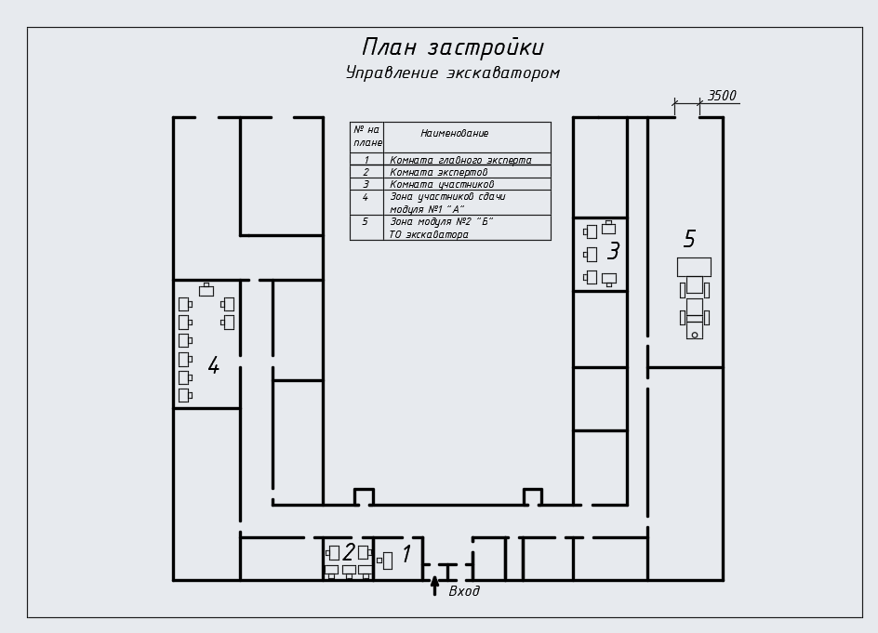

-стол и стул - экскаватор

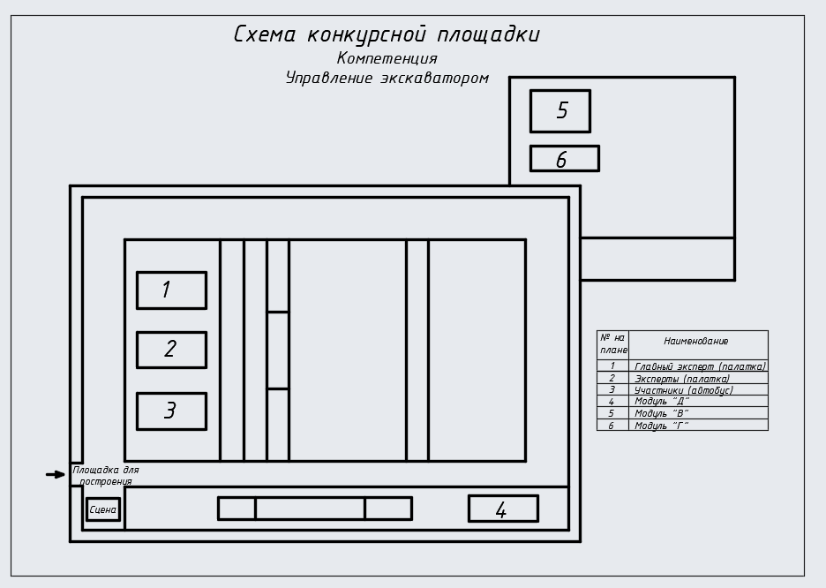

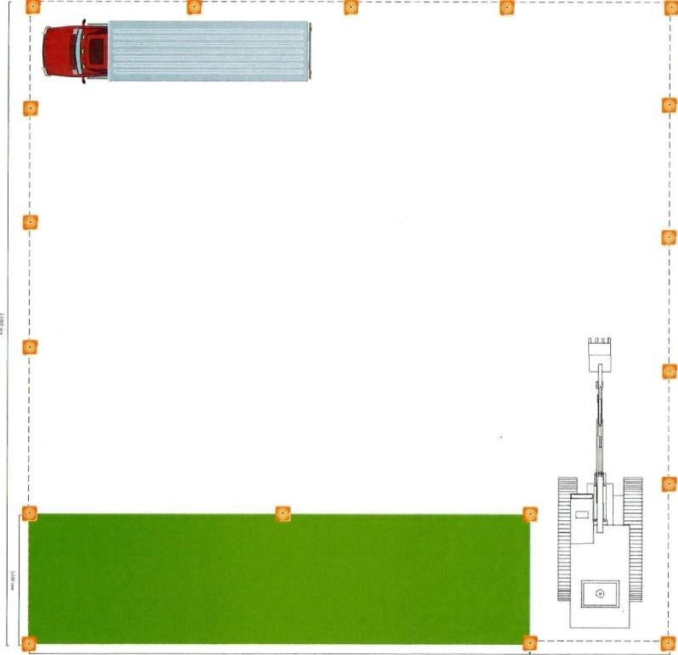

|  |
| --- |
| Модуль «В», «Г» |
| Автомобиль самосвал  Конус дорожный с вешкой    Грунт    Трал (по габаритам экскаватора) |
| Модуль «Д»    Экскаватор |
|  |